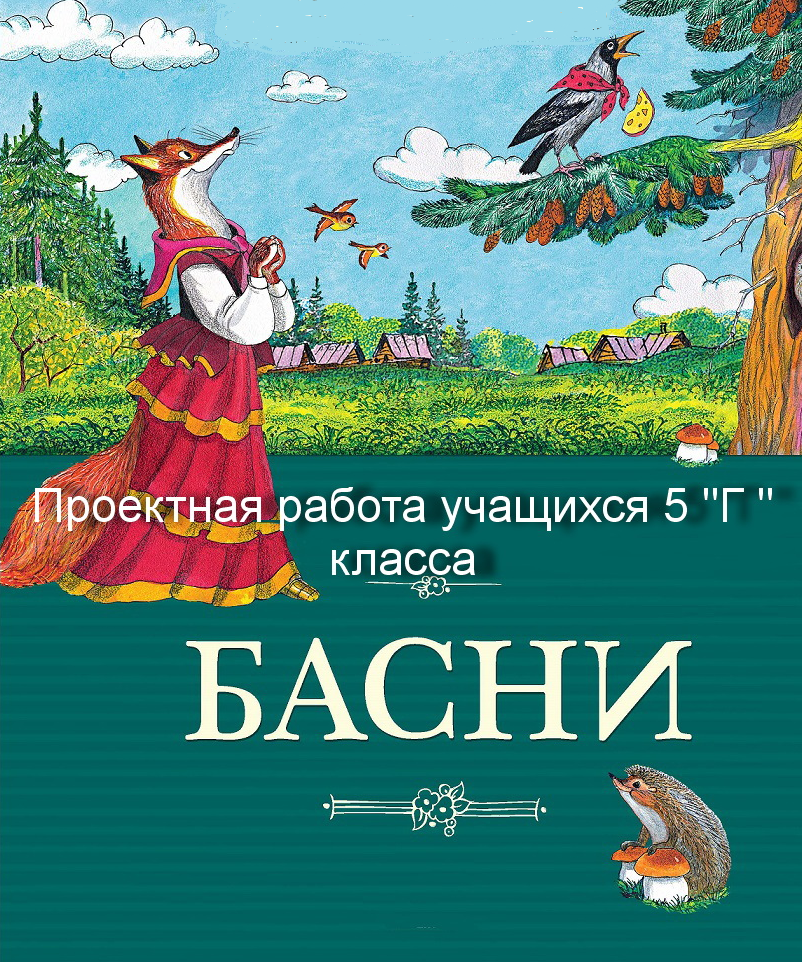

Дорогой читатель!

Творчество – неотъемлемая часть нашей школьной жизни. Конкурсы, концерты, спектакли – это для нас. Мы очень любим выступать на сцене: читаем стихи, поем, танцуем, играем. А еще мы любим создавать свои произведения.
В пятом классе на уроках литературы мы познакомились с такими жанрами, как сказка, басня, стихотворение. Нам было очень интересно продолжить эту работу, и мы с удовольствием решили участвовать в проекте «Расскажи сказку, напиши басню, сочини стихотворение».
Сказки мы рассказывали ребятам из старшей группы детского сада. Это было классно! Нас не хотели отпускать: так понравились сказки в нашем исполнении.
Стихи мы сочиняли по заданным рифмам, получилось весело. Каждый почувствовал себя поэтом.
В этом сборнике мы поместили свои творения. Прочитайте наши басни и сделайте правильные выводы!
Творите – и учеба всегда будет удовольствием!

Учащиеся 5 «Г» класса

ЧОУ СОШ «Светлые горы»
2022г.
Бастрыгин Роман

Незаменимый работник.
Однажды Заяц решил делом заняться и пошел в город работу себе искать. Нашел много занятий, но какую работу выбрать, что же именно делать, не знает. Заяц был очень гордый, хвастливый и решил, что может все и сразу.
Сначала пришел он в одну компанию и говорит: «Знаете, какой я хороший программист!» Поверили ему и сказали: «Раз ты хороший программист, иди к нам работать и напиши нам новую программу. Но нужно знать двоичный код. Коль ты хороший программист, то в этом, без сомнения, тебе не будет затруднения.» Заяц сел за компьютер, но ничего понять в нем не может. Придумал отговорку, что слишком легкая работа
Решил Заяц чем-то другим заняться. Думал, думал и придумал помогать другим с документами разбираться. Приходит в другую компанию и говорит: «Возьмите меня на работу. Я умен, красноречив, буду вам полезен.» Ему в ответ: «Хорошо, берем на испытательный срок». Пришел к Зайцу первый посетитель, проблему свою рассказал, а Заяц ничего не понял. И спрашивает он у коллеги, что значит то, что значит это. Как помочь с бедой разобраться? В итоге, убрали Зайца с этой работы. А Заяц сделал вид, что сам ушел, мол не достойны люди его, такого умного.
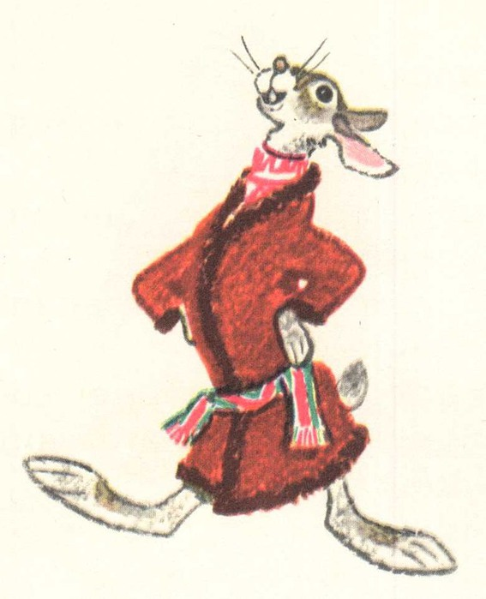
Сыскал Заяц другое дело, но и там ничего не вышло.
Потом ещё и ещё…. Так нигде и не прижился.
Теперь о зайце говорят: «Жил-был хвастун-болтун,
говорил, мол хорош и умен, да вот только слова
те никому не в прок. И не стал своим нигде,
и пользы никому не принес.
А воздуха сотряс он много!
Мораль: не будь хвастуном, не будь болтуном –
и Зайца участь не разделишь.
Решил Заяц чем-то другим заняться. Думал, думал и придумал помогать другим с документами разбираться. Приходит в другую компанию и говорит: «Возьмите меня на работу. Я умен, красноречив, буду вам полезен.» Ему в ответ: «Хорошо, берем на испытательный срок». Пришел к Зайцу первый посетитель, проблему свою рассказал, а Заяц ничего не понял. И спрашивает он у коллеги, что значит то, что значит это. Как помочь с бедой разобраться? В итоге, убрали Зайца с этой работы. А Заяц сделал вид, что сам ушел, мол не достойны люди его, такого умного.
Сыскал Заяц другое дело, но и там ничего не вышло. Потом ещё и ещё…. Так нигде и не прижился.
Теперь о зайце говорят: «Жил-был хвастун-болтун, говорил, мол хорош и умен, да вот только слова те никому не в прок. И не стал своим нигде, и пользы никому не принес. А воздуха сотряс он много!
Мораль: не будь хвастуном, не будь болтуном – и Зайца участь не разделишь.

Баулина Елизавета

Павлин и соловей.  Позавидовал павлину соловей:  - С таким нарядом просто удивлять людей!  С такими перьями, с таким хвостом  Я был бы самым стильным соловьем!  А соловью завидовал павлин:  - С таким красивым голосом в лесу ты господин!  Как только начинаешь петь,  Всех заставляешь головой вертеть-  Откуда этот райский звук?!  И замирает все вокруг.  Им в голову шальная мысль пришла:  Что если поменяться нам с утра?  Сказали – сделали.  А поутру, лишь рассвело,  Решил павлин всех удивить,  Но отражение свое успел в ручье словить,  И песнь застряла в горле…  Позавидовал павлину соловей:  - С таким нарядом просто удивлять людей!  С такими перьями, с таким хвостом  Я был бы самым стильным соловьем  - С таким нарядом просто удивлять людей!  С такими перьями, с таким хвостом  Я был бы самым стильным соловьем!  А соловью завидовал павлин:  - С таким красивым голосом в лесу ты господин!  Как только начинаешь петь,  Всех заставляешь головой вертеть-  Откуда этот райский звук?!  И замирает все вокруг.  Им в голову шальная мысль пришла:  Что если поменяться нам с утра?  Сказали – сделали.  А поутру, лишь рассвело,  Решил павлин всех удивить,  Но отражение свое успел в ручье словить,  И песнь застряла в горле…  А что же наш соловушка?  Увидев красоту свою,  Шикарный стан, роскошный хвост,  Так захотелось спеть ему…  Но голос был уж слишком прост.  И к выводу они в один и тот же миг пришли:  То, что имеешь, тем и дорожи. | 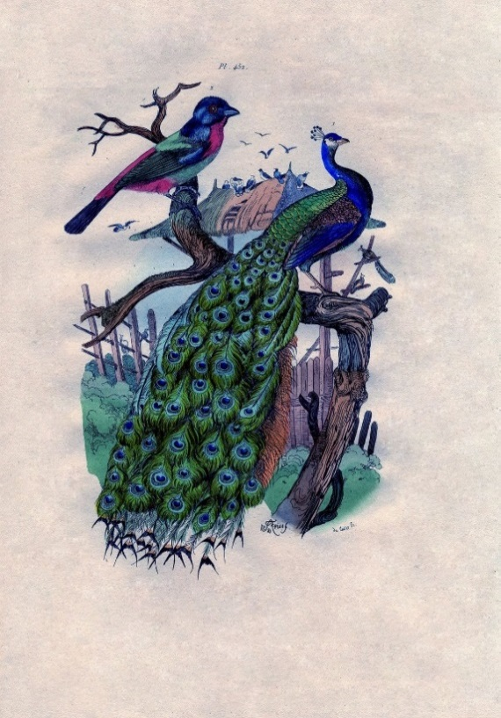

Валеева Милана

Зависть.
Жил-был заяц в лесу,  Была у зайца семья:  Жена, детишки и два воробья.  Был заяц щедрый,  Был заяц добрый.  Любили все его в лесу  За его доброту.  В лесу все друг друга любили,  Кроме забияки лисы.  А лиса не понимала,  Почему ее никто не любит.  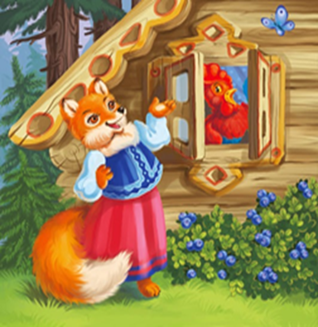 | А вот зайца все любят и уважают.  А некоторые даже обожают.  И говорит лиса:  «Зачем вам этот заяц?»  - и добавляет:  «Смотрите, какая я умная и красивая!»  А звери ей в ответ:  «Заяц добрый и щедрый,  А ты злая и жадная».  Разозлилась лиса и решила подпалить зайцу домик. Да вместе с заячьим домиком сгорела и её собственная нора, которая была по соседству. Но зайцу помогли все звери, построили новый дом, а лиса ни с чем осталась.  Зависть гнусна, вредна,  Да только не каждому это вдомёк,  И в сердце зависть  Всегда отыщет уголок.

ЕРИКОВА АЛЕКСАНДРА
БАСНЯ

«Хвастливый слон»

Умелого слона петь на гастроли взяли,
Впервые публике на сцене показали.
Слон начал петь и пел
До самого конца.

Шумела публика. Крик поднялся тот час со всех сторон,
И просят все слона спеть эту песню снова.
Слон начал в тот же час расхваливать свое уменье,
И хвастал, хвастал… Нет терпенья!

И вот заметил слоник вдруг,
Что тихо стало все вокруг.
Что пусто стало в тот же час.
Все зрители ушли…
А слон остался там один на произвол судьбы.

Мораль:
Хвастливых болтунов не любит ребятня.
Когда скромнее станешь, придут к тебе друзья.

МОЙ ПЁС

На свете есть собаки -
любители котлет.
Подаст одна вам лапу,
другие тоже вслед.

Мой пёс приносит мячик,
он любит поиграть.
А если он устанет,
то прыгает в кровать.

Зароется он в норку
Из кучи одеял.
И видно, что оттуда
Он хвостиком вилял.

Чтоб хвост не оторвался,
Я дам простой совет.
Собак кормите вкусно -
Давайте им котлет!

Куратников Арсений

Грустная песенка.

К нам плывет по океану
Замечательный матрос,
Из-за моря обезьяну
Мне в подарок он привез.

По родным краям тоскуя
В море сутки напролет,
Песню грустную такую
Наш матрос в ночи поет:

«Обезьяна жила на юге
Вкусные ягоды ела в кустах,
Её лучшие подруги
Всё висели на хвостах.

На корабль везет бананы
К милой родине моей.
С нами наши обезьяны.
Груз везем мы для людей».
Лыжи – дело серьезное.
Однажды с папой мы вдвоем
Решили утром прогуляться.
Надели лыжи и бегом
На горку стали забираться.

Но дело в том, что оба мы
Кататься слабенько умели,
И все старания ушли
На поиск лыж внизу у цели.
Так продолжалось битый час,
И мы с отцом решили твердо:
Не мы на лыжах, они на нас.
И стало нам, поверьте, горько.

Мораль сей басни такова:
Что, если сделать что-то надо,
Должны прежде труд и голова,
Тогда и цель – тебе награда.

Молчановский Лев

Ёжик и Белочка  басня  Пришел раз ежик к белочке  И говорит сурово:  «Как в доме много сора!  Кто будет, интересно,  Весь мусор собирать,  Пол мокрой тряпкой мыть  И пыль всю протирать?»  А белочка в ответ:  «На себя-ка посмотри:  Такой же беспорядок  И у тебя внутри.»  Мораль сей басни такова:  Смотри за собой, а не за другими. | 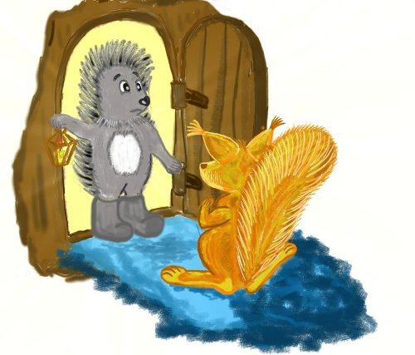  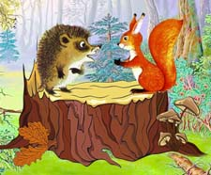

Веселая песенка
стихотворение

Плотик плыл по океану,
Им командовал матрос.
Из Ямайки обезьяну
Он в Гренландию привез.

Обезьяна та, тоскуя,
Грустит ночи напролет,
Вот и песенку такую,
Сидя на краю поёт:

«В Ямайке там на юге,
В салатовых кустах
Сидят мои подруги,
Запутавшись в хвостах.

Едят они бананы
На родине моей.
Ну как же обезьяны
Не любят всех людей!»

Чиликин Артём

Муравей – хвастун

Говорит однажды муравей своим товарищам – муравьям: «Я могу без вас прожить и сто муравейников за один день построить». А муравьи ему: «Не сможешь». «Смогу!», - говорит муравей. Долго они спорили. Муравей ушёл и начал строить себе муравейник. До ночи строил, но так ничего и не построил. Поэтому пришлось ему ночевать на улице. А на улице было холодно.
На следующий день бежит муравей назад и говорит: «Пустите меня обратно». А они ему: «Ты сказал, что без нас справишься». «Ну, пожалуйста, – говорит муравей. – Я понял, что только вместе мы - сила».
Пустили его муравьи, но предупредили, чтобы он больше не хвастался. А то выгонят и не разрешат вернуться.
Так что не надо хвастаться. Это может привести к плохим последствиям.

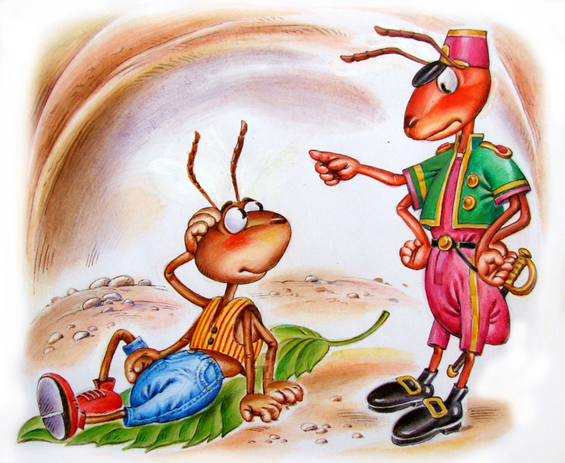

Плёсова Дарья

Гордый бегемот.

Однажды бегемот, гуляя,
случайно, там того не замечая,
Увяз в трясине по колени.
Но больше было гордости и лени,
чем чувства самосохранения,
Поэтому он звать на помощь не спешил.
Бегущий мимо заяц помочь ему решил:
- Послушай, друг, нужна ли тебе помощь? Сдается мне, что ты немного тонешь.
- Нет, нет, - заверил зайца бегемот,
- я просто здесь купаюсь
и выберусь вот-вот.
Пожал плечами заяц и дальше поскакал,
А бегемот печально все стоял и чуда ждал.

Проходит час, потом другой-
Увяз бедняга с головой.

Вот так и мы порою, стремясь лицо держать,
Теряем что-то большее,
боясь на помощь звать.

Полякова Екатерина

Крысята в темноте

Как-то поздно вечерком
Шли крысята в гастроном.
Там купить они хотели
Свой крысиный вкусный корм.

Вот стемнело. И когда
Взошла первая звезда,
Наши дружные крысята
Повернули не туда.

Вот идут они, идут,
Гастронома не найдут.
Тут охотник выбегает
Прямо в зайчика стреляет:
Пиф-паф! Ой-ой-ой!
Убежать бы им домой!
Но дорогу к дому все
Потеряли в темноте.

Тут выходят хулиганы:
«Выворачивай карманы!»
А Аркадий Паровозов
В это время уже спал…

Смысл этой басни в том:
Ни за что на свете
Не гуляйте, дети, поздно вечерком!

Сергеева Стефания

Девочка по имя Соня
Жила-была девочка по имени Соня. Любила она все дела откладывать на потом. Говорила: «Это я потом сделаю. Времени у меня много».  В школе учитель задал написать басню. Соня как всегда не торопилась выполнять задание. И вот настал вечер четверга. Как назло на завтра задали много уроков. За письменным столом Соня провела целый вечер. Напрасно мама звала ее ужинать. И даже когда вся семья собралась за столом на вечерний чай, Соня не могла оторваться от уроков, а ведь к чаю был любимый ее торт.  В одиннадцать часов родители в приказном порядке отправили девочку спать. А на следующий день в классе все читали свои басни, | только Соня не смогла ничего прочитать.  Мораль этой басни такова: никогда не надо откладывать назавтра то, что можно сделать сегодня. Не будьте как Соня.

Сидоров Максим
Голубь, крот и мышь.
Однажды голубь, крот и мышка
Решили пойти в школу,
Чтобы не быть глупыми слишком.
А как войти – не знают.
Проход роет крот,
Мышка ищет вход,
А голубь бьется в окна.
Да всё это напрасно.
А школа – это классно.
Здесь можно все:
Читать, писать, общаться,
А не пищать, кричать и унывать.

Мораль: если ты начал дело,
Не надо сдаваться,
Доводи дело с умом и до конца.

Арсений Синицын

Лиса и Заяц

Давным-давно жили-были в лесу Лиса и Заяц. Пришел как-то раз Заяц к Лисе в гости. Лиса пригласила его войти, но говорит: «Тут у меня не прибрано, ты не рассказывай никому, а то мне неудобно будет». Заяц дал слово, и сели они чай пить.
Посидели, поговорили, и Заяц побежал дальше гулять по лесу.
А тут как раз мимо Сорока летит да и говорит: «Что ты тут, Заяц, мечешься?» А Заяц отвечает: «Я у Лисы в гостях был, чай пил.»
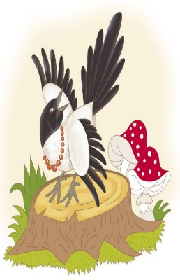
«Врешь ты, Заяц, не был ты у Лисы!» - говорит Сорока. «А вот и был, а вот и был!» - разгорячился Заяц. « А как докажешь?» - спрашивает Сорока. «А вот и докажу! – говорит заяц. – У Лисы чай вкусный и в норе не прибрано!»
Засмеялась Сорока и полетела по лесу смешную новость рассказывать. Услышала об этом Лиса, разобиделась, разбушевалась, аж чашки стола посыпались.

Мораль: не выдавал бы Заяц чужих секретов, держал бы свое слово, жил бы со всеми в мире. А так – бегает теперь от Лисы, только пятки сверкают.

Соловьев Александр (5 «Г» класс)

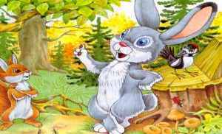

Заяц и белка
Поспорили как-то раз заяц и белка, кто через овраг перепрыгнет.
Заяц начал хвастаться: «Это препятствие для меня маленькое,
я перепрыгивал и через большие овраги!»
Начали они состязаться. Заяц разбежался и прыгнул через овраг, долетел до середины и плюхнулся в воду. А белочка посмотрела по сторонам, увидела дерево, свесившееся над оврагом, забралась на него и перепрыгнула овраг.

Вот так и у людей бывает: начнут хвастаться раньше времени – и попадают впросак.

Сямиуллина Сафия
Девчулька по имени Машулька
Жила-была девчулька по имени Машулька,
Любимица в семье, ее все так любили.
Она не знала слова нет!
И вот однажды случай с Машулькой раз произошел:
Пошла гулять она во двор, с собой игрушки прихватив.
Сбежались все ребята: «Какие куколки, машинки, вертолеты!»
Машулька, сморщив нос, ушла в соседний двор.
Увидев там у девочки принцессу, сказала: «Дай поиграть!»
И девчонка добрая уж куклу протянула,
Но крики тут со всех сторон: «Не надо с ней делиться, ведь жадина она».

Мораль: чтобы иметь друзей, будь щедрым и отзывчивым,
Иначе прослывешь ты жадным и капризным.

Турунов Михаил

Рыбак и жаба
Один рыбак собрался на рыбалку.
Насобирал червей.
Но вдруг ему идея в голову пришла:
Помимо мелкой рыбы, поймать сома.
А сом идет на жабу.
Для плана своего он мышеловки взял
И, зарядив их мухами, по лесу распихал.

Но жаба, жившая в лесу, была умна и ядовита.
Найдя ловушки, думает она:
«А ведь рыбаку приманка на сома нужна»
Заметив след, идущий от ловушки,
За рыбаком вприпрыжку жаба
побежала и отравила чудака.
Мораль сей басни такова:
Не рой другому яму – сам в нее попадешь

Ушаков Вячеслав

Басня
Ежиха и Лиса.  Как то раз Лиса гулял  Да Ежиху повстречала,  И Лиса сказала ей:  «Уступи дорогу мне!  Самой рыжей и пушистой,  Самой милой и душистой."  Та Лисице говорит:  «Не льсти, Лиса, себе сама,  Иди грамоту учи сперва»  Разошлись они на этом,  Кто налево, а кто вперед, к знаниям.  Вот так и у людей:  Кто-то хвалится собой,  А кто-то умением. | 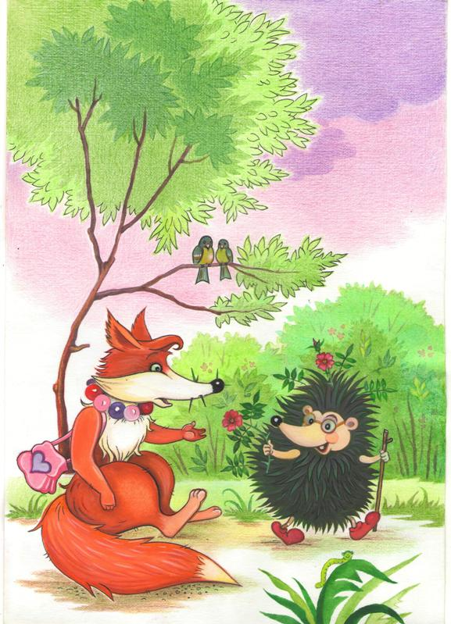

Стихотворение.

Уроки.
Пять Уроков у меня
Все идут и падают плашмя.
Как ни делал я их все,
У меня в портфеле двойки тройки и четверки.
И не видел никогда
Я пятерки у себя Математика одна
Мне подвластна, как всегда, Но по ней в триместре
Двойки, тройки пляшут вместе.
Шибаева Анастасия
О предательстве.

В стародавние времена далеко-далеко в горах процветали два королевства. Однажды поссорились короли, и началась война. Решил один король взять в кольцо вражеское королевство и ждать, когда жители сдадутся.
Нашелся среди осажденных предатель. Он провел врагов внутрь крепости. Но защитники крепости не спали, и война окончилась победой осажденных. Предатель пошел было с врагами, но они, обозленные поражением, бросили его. Предатель вернулся к своим, но и они прогнали его.
Мораль сей басни такова: не предавай, иначе ты рискуешь потерять друзей и не вернуть их.

